Практическое занятие № 6
Исследование моделей надежности программного обеспечения с использованием моделей Шумана и Миллса
Цель работы:
Изучение методик определения надежности программного обеспечения с использованием моделей Шумана и Миллса.
Задание:
- Модель Шумана (вариант 7):
Рассчитать показатели надежности программы по модели Шумана на основе исходных данных варианта 7 из таблицы 1.
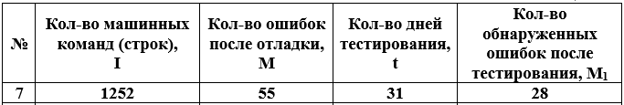
- Модель Миллса (вариант 7):
Оценить количество ошибок и степень отлаженности программы по модели Миллса на основе исходных данных варианта 7 из таблицы 2.
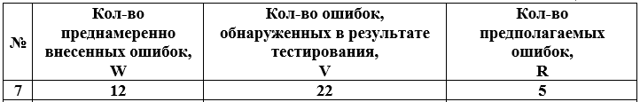
- Определение количества ошибок по модели Миллса (вариант 3):
Оценить количество ошибок до начала тестирования и степень отлаженности программы после каждого теста по модели Миллса на основе данных варианта 3 из таблицы 3.
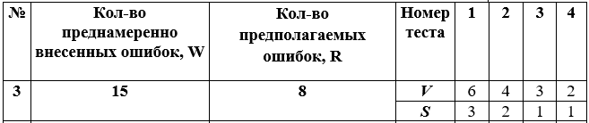
Теоретическая часть
Модель Шумана
Модель Шумана основана на следующих допущениях:
- Общее число команд в программе постоянно.
- В начале тестирования имеется фиксированное количество ошибок.
- Интенсивность отказов пропорциональна числу оставшихся ошибок.
- Интенсивность отказов: $λ=C⋅(\frac{M}{I}-ε_{1}(τ))$
- Вероятность безотказной работы: $P(t)=e^{-λt}$
Модель Миллса
Модель Миллса предполагает внесение в программу известного количества ошибок и их последующее обнаружение.
Основные формулы:
- Оценка количества ошибок до начала тестирования: $N=\frac{S⋅W}{V}$
- Степень отлаженности программы: $C=\{\begin{matrix}1, & \text{если }S>r \\ \frac{C_{V-1}^{S}}{C_{r+V}^{S+r+1}}, & \text{если }S≤r \end{matrix}$, где r - верхний предел предполагаемого количества собственных ошибок.
Выполнение работы:
1. Модель Шумана (вариант 7)
Исходные данные:
- Количество машинных команд, $I=1252$
- Количество ошибок после отладки, $M=55$
- Количество дней тестирования, $t=31$
- Количество обнаруженных ошибок, $M_{1}=28$
- Коэффициент пропорциональности, $C=0,7$
Расчеты:
- Удельное число ошибок на одну команду после тестирования:
$$ε_{1}(τ)=\frac{M_{1}}{I}=\frac{28}{1252}≈0,02236$$
- Интенсивность отказов:
$$λ=C⋅\left(\frac{M}{I}-ε_{1}\left(τ\right)\right)=0,7⋅\left(\frac{55}{1252}-0,02236\right)=0,7⋅\left(0,04393-0,02236\right)= 0,7⋅0,02157≈0,0151$$
- Среднее время безотказной работы:
$$T_{cp}=\frac{1}{λ}=\frac{1}{0,0151}≈66,23\text{ дней}$$
- Вероятность безотказной работы на интервале $t$:
$$P(t)=e^{-λt}=e^{-0,0151⋅31}≈e^{-0,4681}≈0,626$$
Вывод по модели Шумана:
- Интенсивность отказов программы низкая ($λ≈0,0151$).
- Среднее время безотказной работы — около 66 дней.
- Вероятность безотказной работы за 31 день — около 62,6%.

2. Модель Миллса (вариант 7)
Исходные данные:
- Количество преднамеренно внесенных ошибок, W = 12
- Количество обнаруженных ошибок из числа внесенных, V = 4
- Количество «собственных» ошибок, S = 5
- Предполагаемое максимальное количество ошибок, r = 22
Расчеты:
- Оценка количества ошибок до начала тестирования:
$$N=\frac{S⋅W}{V}=\frac{5⋅12}{4}=15\text{ ошибок}$$
- Степень отлаженности программы:
Поскольку S = 5 ≤ r = 22, используем формулу:
$$C=\frac{C_{V-1}^{S}}{C_{r+V}^{S+r+1}}=\frac{C_{3}^{5}}{C_{26}^{28}}$$
Вычисляем комбинации:
$$C_{3}^{5}=\frac{5!}{3!(5-3)!}=\frac{120}{6⋅2}=10 \\ C_{26}^{28}=\frac{28!}{26!(28-26)!}=\frac{28!}{26!⋅2!}=\frac{28⋅27}{2}=378$$
Степень отлаженности:
$$C=\frac{10}{378}≈0,0265$$
Вывод по модели Миллса:
- До начала тестирования в программе было примерно 15 ошибок.
- Степень отлаженности программы очень низкая (C ≈ 0,0265), что указывает на необходимость продолжения тестирования.

3. Определение количества ошибок по Миллсу (вариант 3)
Исходные данные:
- Количество преднамеренно внесенных ошибок, W = 15
- Количество предполагаемых ошибок, R = 8
- Данные по тестам:
№ Теста | V (искусств) | S (собств)
1 | 6 | 3
2 | 4 | 2
3 | 3 | 1
4 | 2 | 1

Расчеты:
- Количество ошибок до начала тестирования после каждого теста: $N=\frac{S⋅W}{V}$
  - После теста 1: $N_{1}=\frac{3⋅15}{6}=7,5≈8$
  - После теста 2: $N_{2}=\frac{2⋅15}{4}=7,5≈8$
  - После теста 3: $N_{3}=\frac{1⋅15}{3}=5$
  - После теста 4: $N_{4}=\frac{1⋅15}{2}=7,5≈8$
- Степень отлаженности после каждого теста:
Для каждого теста проверяем условие S ≤ r, где r = R = 8
  - Тест 1: S = 3 ≤ 8
$$C_{1}=\frac{C_{V-1}^{S}}{C_{r+V}^{S+r+1}}=\frac{C_{5}^{3}}{C_{14}^{12}}=\frac{10}{364}≈0,0275$$
  - Тест 2: S = 2 ≤ 8
$$C_{2}=\frac{C_{3}^{2}}{C_{12}^{11}}=\frac{3}{132}≈0,0227$$
  - Тест 3: S = 1 ≤ 8
$$C_{3}=\frac{C_{2}^{1}}{C_{11}^{10}}=\frac{2}{11}≈0,1818$$
  - Тест 4: S = 1 ≤ 8
$$C_{4}=\frac{C_{1}^{1}}{C_{10}^{10}}=\frac{1}{1}=1$$
Вывод по таблице 3:
- Количество ошибок до тестирования оценивается в 5-8.
- Степень отлаженности постепенно увеличивается и достигает 1 к четвертому тесту, что свидетельствует о высокой надежности программы после завершения тестирования.

Итоговый вывод
Модель Шумана дает оценку надежности на основе времени тестирования и количества ошибок, модель Миллса — на основе искусственно внесенных ошибок. Обе модели полезны для прогнозирования надежности ПО.

